LEBENSLAUF
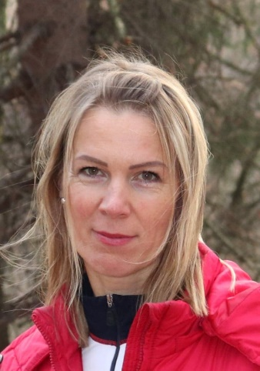
Personalien:
Name und Familienname: Beáta Jakubová
Geburtsdatum: 14.05.1972
Adresse: 094 14 Sečovská Polianka, Hlavná 90, Slowakei
Telefon: +420 730 544 370
E-mail: jakubova.b@gmail.com

Ausbildung: 1990 – 1992 Hotel Academy Kežmarok, Slowakei
1986 – 1990 Sport Gymnazium Košice, Slowakei
Arbeitsfarungen: 2016 – 2019 Zimmermädchen Hotel Alfa, Serfaus, Österreich
2010 – 2015 Verkäuferin Hypermarket Globus, Ostrava,Tschechien
2004 – 2009 Zimmermädchen Pension Breza, Hohe Tatra
1992 – 2002 Offizier OTP Bank Slowakei

Schprachkentnisse: Deutsch A2
Russisch A2

Eigenschaften: komunikativ, kreativ, flexibel

Interessen: Ich reise gerne, lerne neue Kulturen und Menschen kennen. Ich mag
Schwimmen, Rad fahren, ich mag Kultur, Sport.

Ostrava, 05. 3. 2020 Beáta Jakubová

